DOC. 11 - Medidas racionalização consumo agua implementadas
Identificação das medidas de racionalização dos consumos de água
O grupo Coca-Cola tem contemplado na sua estratégia de sustentabilidade “This is Forward”, atuar no tema água, comprometendo-se a utilizar este recurso de uma forma racional e devolver ao meio hídrico toda a água utilizada em adequadas condições, cumprindo com o estabelecido na legislação aplicável em cada país.
Water is an essential resource – both for our own business and across our value chain. We treat water with the care it deserves, aiming to reduce our water consumption on a continual basis and protect local water sources for future generations.
In https://www.cocacolaep.com/sustainability/this-is-forward/action-on-water/
Neste âmbito está estabelecido um plano para a unidade fabril de Azeitão visando alcançar entre outros aspetos, uma redução continua e sustentada do consumo de água, traduzida pelo desempenho do indicador de consumo especifico, “rácio de água” ou “water use ratio”.
Na última década, entre 2010 e 2020, com as medidas implementadas foi possível reduzir o consumo especifico de água (litros água/litro de bebida), em 28%, conforme se apresenta no gráfico abaixo.
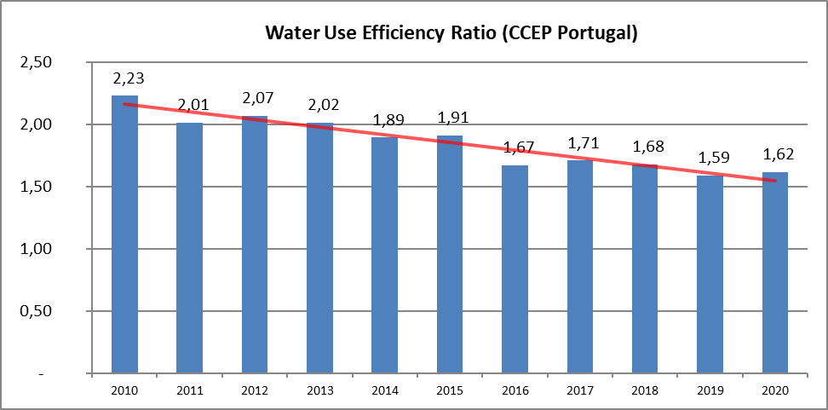
Entre os tipos de medidas implementadas destacamos as mais relevantes:
- Redução de consumo nos principais equipamentos e processos: lavadoras de garrafas, lavadoras de grades, filtros de carvão ativado, filtros de areia, colunas descalcificadoras/descarbonatadoras, pasteurizador de túnel, CIP, caldeiras de vapor e torres de refrigeração/condensadores evaporativos. As reduções foram alcançadas pela otimização de programas de higiene, ajuste de parâmetros operativos, revisão de planos de manutenção e/ou up-grade ou substituição de equipamentos.
- Aquisição de sistemas e equipamentos concebidos para utilizarem água de uma forma eficiente, promovendo internamente a sua reutilização. Entre estes destacam-se as lavadoras de garrafas (recirculação entre banhos de lavagem), CIP – Cleaning in Place, com reutilização de soluções de lavagem e sistema de produção e distribuição de vapor, com a recuperação de condensados.
- Recuperação de água de processos, isenta de contaminações, para reutilizar noutros processos. A instalação de um sistema de água recuperada suportada em redes de recolha e distribuição deste tipo de água e numa cisterna especifica para armazenamento, permitiu em 2020, recolher e reutilizar cerca de 9% da totalidade de água consumida na instalação. Entre os equipamentos/processos donde se efetua a recolha para a cisterna de água recuperada, encontram-se a lavagem de filtros de carvão ativado (parcial), enxaguamento de embalagens de único uso, bombas de vácuo e monitorização qualidade água (análise físicas). Entre os processos/ equipamentos onde se utiliza este tipo de água, encontram-se as caldeiras de vapor, pasteurização e refrigeração, lubrificação de cadeias transportadoras de garrafas e lavagem de pavimentos.

